锦和镇人大工作简报

**第 4期**

**锦和镇人大办公室 2019年4月30日**

**—————————————————————————————**

**锦和镇第十四届人民代表大会第五次会议胜利召开**

2019年4月30日，锦和镇召开了第十四届人民代表大会第五次会议。会议由锦和镇党委书记陈光泽主持。应出席代表67名，实到会代表61名，符合法定要求，68名列席人员参加了会议。县人大常委会副主任林家权和县人大常委会选联工委主任陈得志莅临我镇指导工作，应邀嘉宾县人大代表梁强国出席会议并作了人大代表履职宣讲报告。

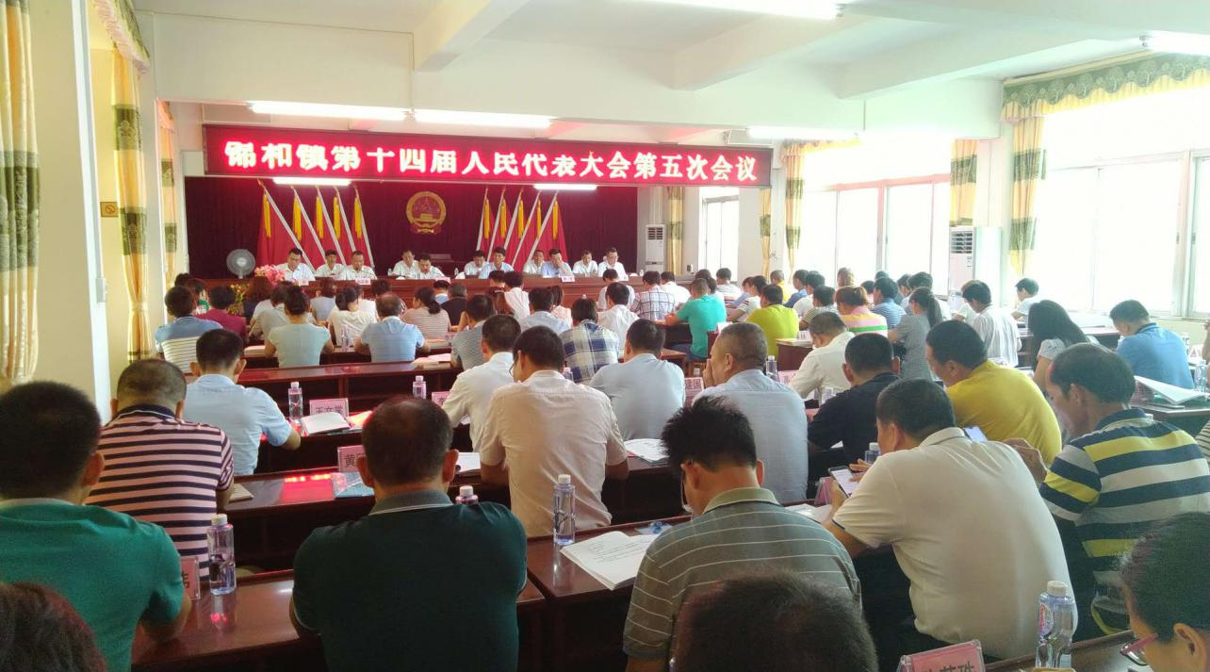

（锦和镇第十四届人民代表大会第五次会议会场）

会议听取并审议了锦和镇镇长黄营代表锦和镇人民政府作的《政府工作报告》与锦和镇人大主席陈家豪代表锦和镇人大主席团作的《人大工作报告》，书面审议了《关于锦和镇2018年财政执行情况和2019年预算草案的报告》，并通过了三个报告的决议。

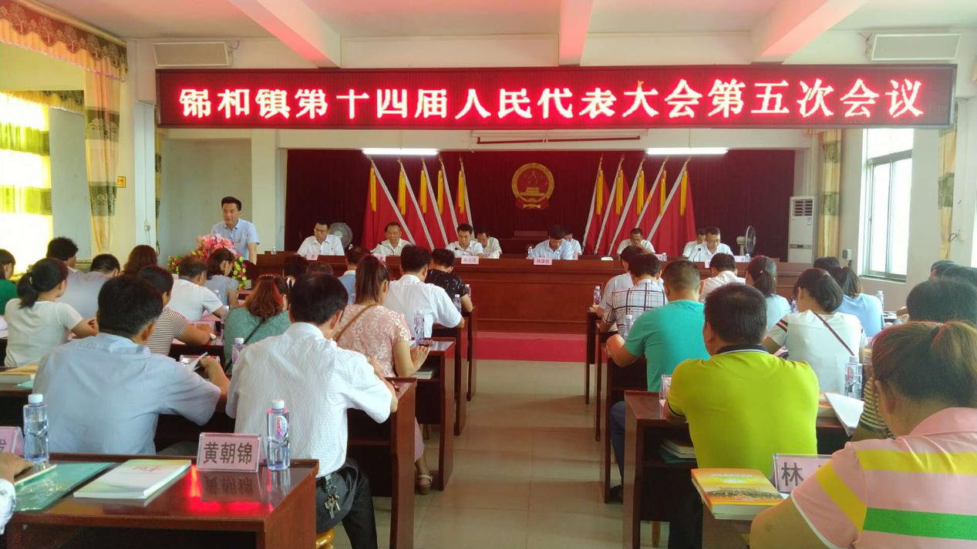

（锦和镇镇长黄营代表锦和镇人民政府作《政府工作报告》）

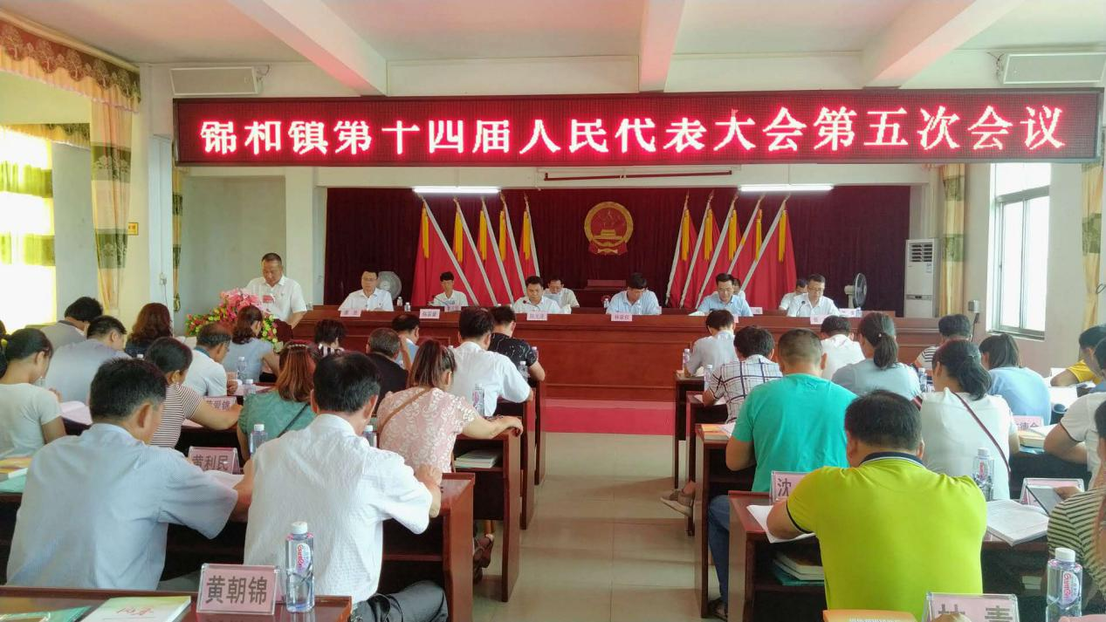

（锦和镇人大主席陈家豪代表第十四届人大主席团作《人大工作报告》）

会上，代表们紧紧围绕锦和镇中心工作和人民群众生活生产的热点问题展开讨论及建言献策共提出了14条建议。

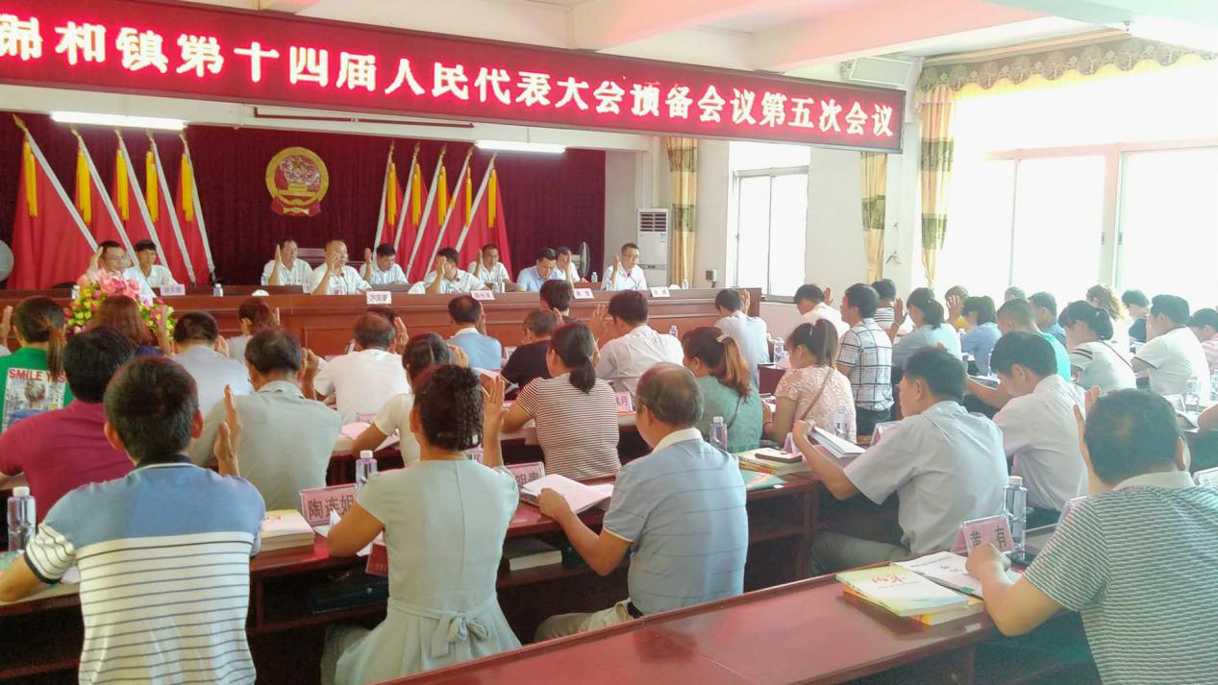

（代表听取并投票表决通过代表议案和会议报告）

会议休息期间，县人大常委会副主任林家权同志对我镇人大工作进行了指导。

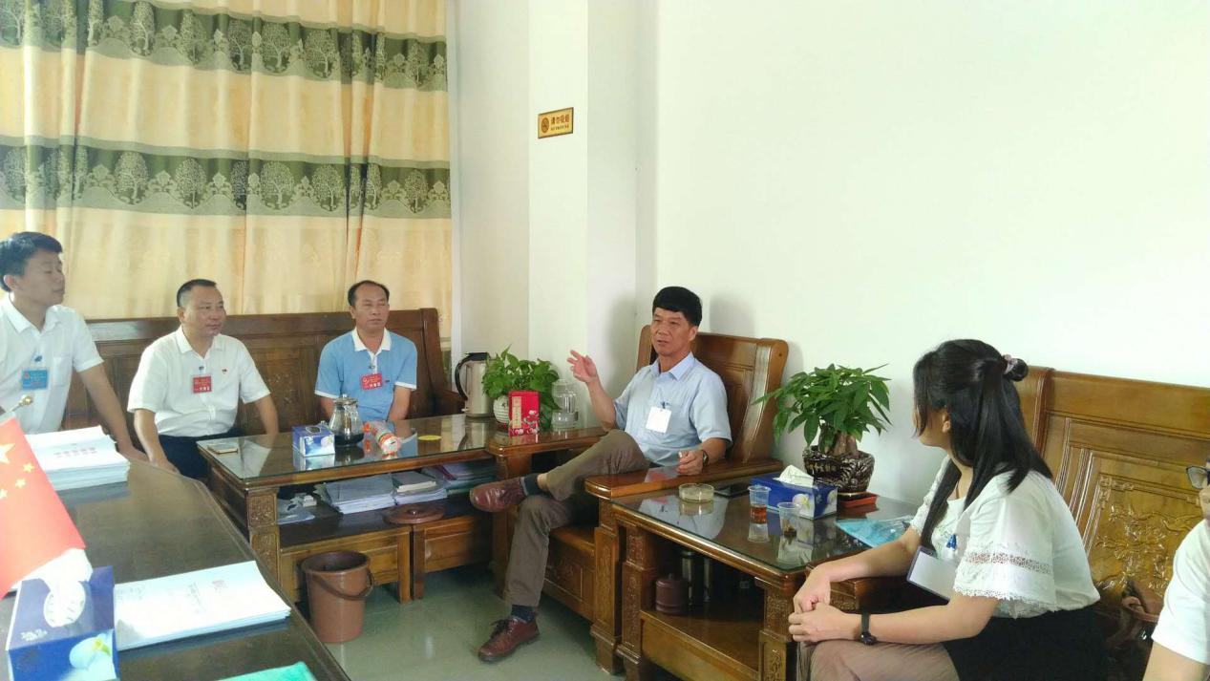

（县人大常委会副主任林家权同志对我镇人大工作进行指导）

最后，大会在庄严的国歌声中胜利闭幕！

大会闭幕后，陈得志主任主持了县人大代表履职宣讲报告会，县人大代表梁强国出席会议并作了人大代表履职宣讲报告。会后，各位代表均表示获益匪浅，并表示在以后的工作中，坚决履行好自己的人大职责，认真实践好“人民选我当代表，我当代表为人民”。

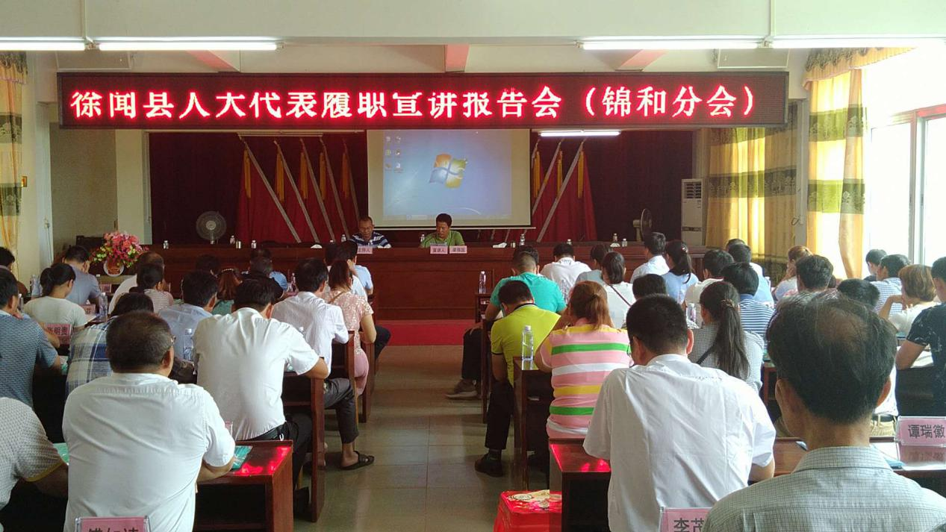

（徐闻县人大代表履职宣讲报告会现场）